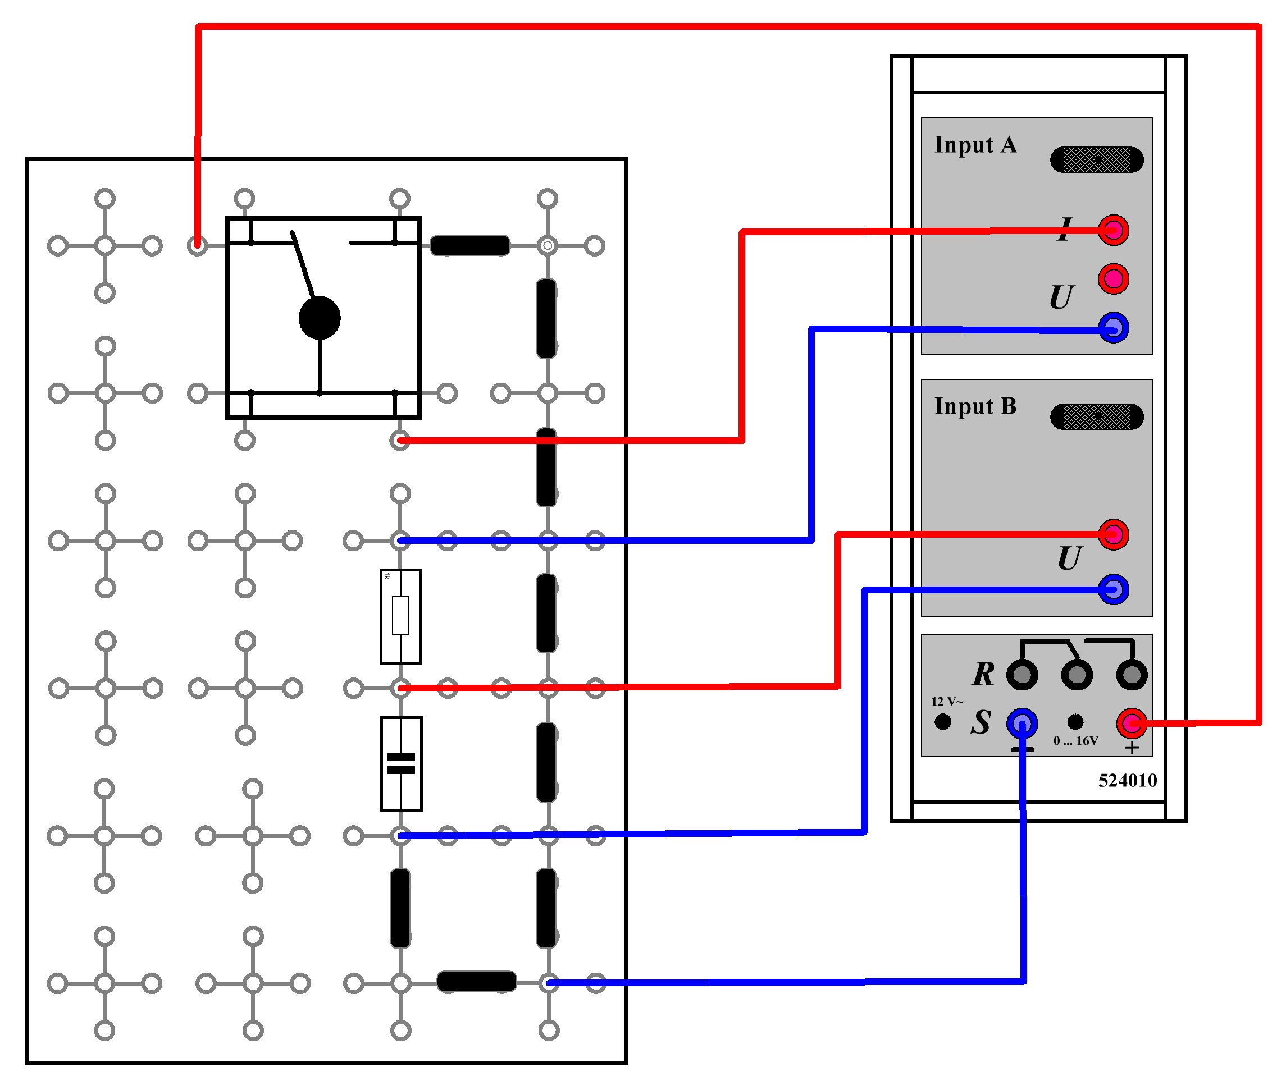

**Versuchsziel**

Mit Hilfe einer RC Kombination wird die Formel C = Q / U hergeleitet.

|  |  |
| --- | --- |
|  | **Materialliste**  1 Rastersteckplatte DIN A4, STE [57674]  1 Sensor-CASSY 2 [524013]  1 Steckernetzgerät (Netzteil) 12 V AC [562791]  1 USB-Kabel 3 m [6890605]  1 Kondensator (Elko) 1000 µF, STE 2/50 [57842]  1 Widerstand 1 kOhm, STE 2/19 [57744]  1 Umschalter STE 4/50 [58281]  1 Brückenstecker STE 2/19, Satz 10 [50148] |

|  |  |
| --- | --- |
| Schwierigkeitsgrad | **sehr leicht** |
| Altersstufe | **Unterstufe** |
| Aufbauzeit | **nicht angegeben** |
| Experimentierzeit | **nicht angegeben** |

**Durchführung**

Hier kann die Durchführung stehen … Lorem ipsum dolor sit amet, consetetur sadipscing elitr, sed diam nonumy eirmod tempor invidunt ut labore et dolore magna aliquyam erat, sed diam voluptua. At vero eos et accusam et justo duo dolores et ea rebum. Stet clita kasd gubergren, no sea takimata sanctus est Lorem ipsum dolor sit amet. Lorem ipsum dolor sit amet, consetetur sadipscing elitr, sed diam nonumy eirmod tempor invidunt ut labore et dolore magna aliquyam erat, sed diam voluptua. At vero eos et accusam et justo duo dolores et ea rebum. Stet clita kasd gubergren, no sea takimata sanctus est Lorem ipsum dolor sit amet.

**Messbeispiele**

Hier können die Messbeispiele stehen … Lorem ipsum dolor sit amet, consetetur sadipscing elitr, sed diam nonumy eirmod tempor invidunt ut labore et dolore magna aliquyam erat, sed diam voluptua. At vero eos et accusam et justo duo dolores et ea rebum. Stet clita kasd gubergren, no sea takimata sanctus est Lorem ipsum dolor sit amet. Lorem ipsum dolor sit amet, consetetur sadipscing elitr, sed diam nonumy eirmod tempor invidunt ut labore et dolore magna aliquyam erat, sed diam voluptua. At vero eos et accusam et justo duo dolores et ea rebum. Stet clita kasd gubergren, no sea takimata sanctus est Lorem ipsum dolor sit amet.

**Auswertung**

Hier kann die Auswertung stehen … Lorem ipsum dolor sit amet, consetetur sadipscing elitr, sed diam nonumy eirmod tempor invidunt ut labore et dolore magna aliquyam erat, sed diam voluptua. At vero eos et accusam et justo duo dolores et ea rebum. Stet clita kasd gubergren, no sea takimata sanctus est Lorem ipsum dolor sit amet. Lorem ipsum dolor sit amet, consetetur sadipscing elitr, sed diam nonumy eirmod tempor invidunt ut labore et dolore magna aliquyam erat, sed diam voluptua. At vero eos et accusam et justo duo dolores et ea rebum. Stet clita kasd gubergren, no sea takimata sanctus est Lorem ipsum dolor sit amet.